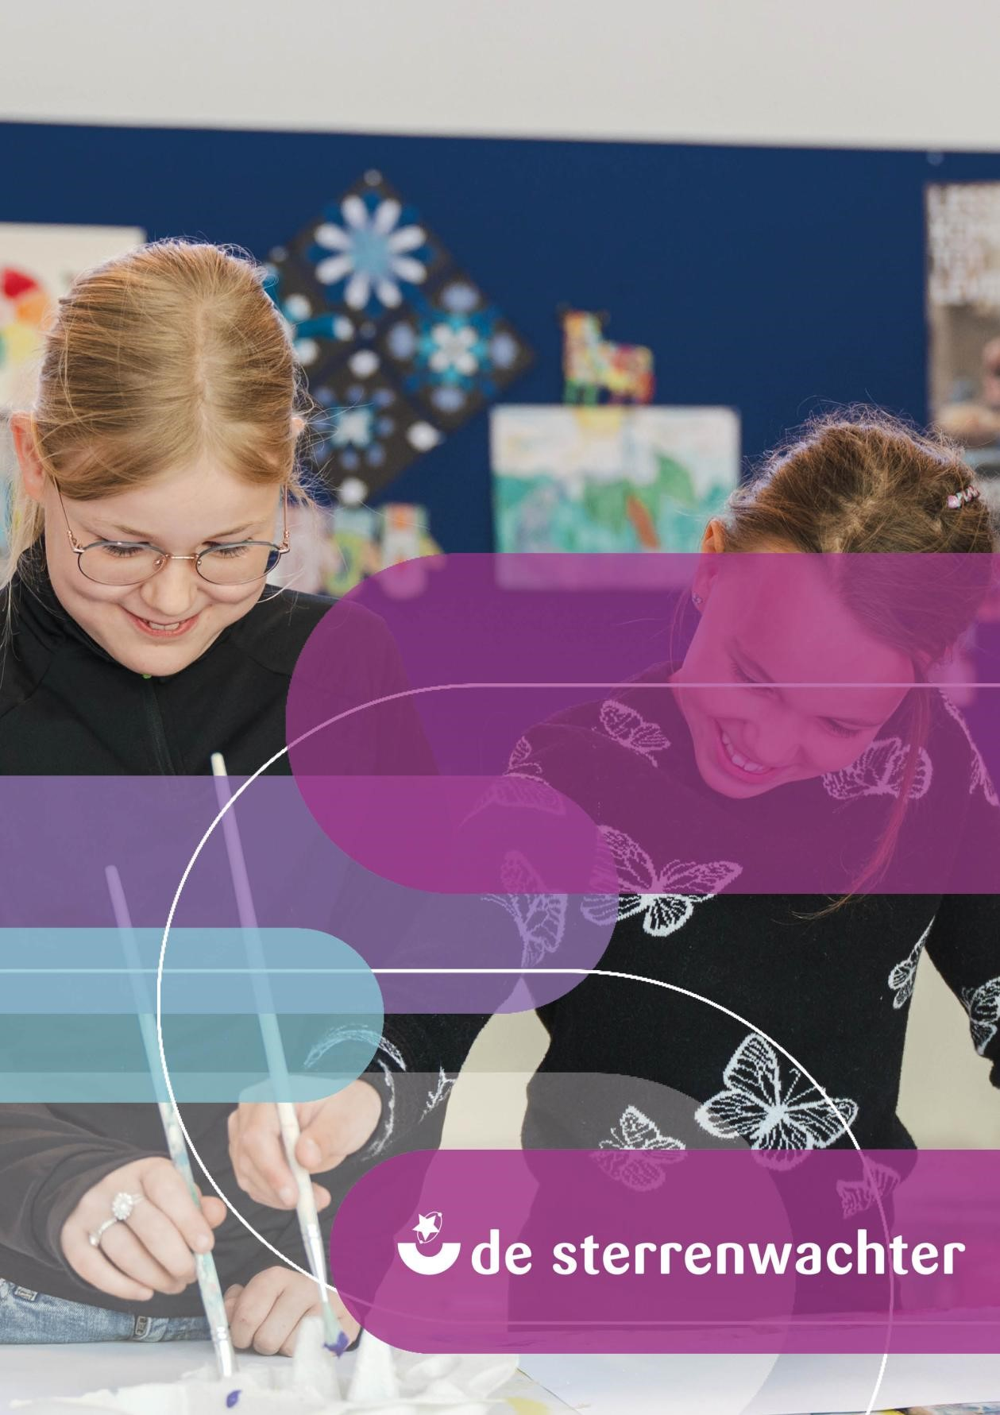



Beste ouders/verzorgers,

Dit is de jaargids 2025-2026 van basisschool De Sterrenwachter.

In deze jaargids vindt u praktische informatie en de planning voor het schooljaar 2025-2026. De jaargids is een aanvulling op onze schoolgids. U vindt de schoolgids op onze website [www.desterrenwachter.nl](http://www.desterrenwachter.nl/)

Alle nu bekende informatie voor het schooljaar 2025-2026 kunt u in deze jaargids vinden. Naast belangrijke data treft u ook informatie aan over ontwikkelingen in ons onderwijs van het afgelopen jaar en de plannen voor dit schooljaar. Uiteraard hebben wij de jaargids met grote zorg samengesteld, maar wijzigingen in data en evenementen zijn niet uitgesloten. Door middel van het Sterrennieuws, de website en Socials Schools houden wij u ook dit jaar weer op de hoogte.

Wij wensen u en de leerlingen een fijn schooljaar!

Vriendelijke groeten namens het team van basisschool De Sterrenwachter, Marre Kunst (interim-directeur).



Vakanties

Herfstvakantie 20 oktober t/m 24 oktober 2025

Kerstvakantie 22 december 2025 t/m 2 januari 2026

Voorjaarsvakantie 23 februari t/m 27 februari 2026

Tweede paasdag 6 april 2026

Meivakantie 23 april t/m 5 mei 2026

Hemelvaart 14 en 15 mei 2026

Pinksteren 25 mei 2026

Zomervakantie 6 juli 2025 t/m 14 augustus 2026

Studie- en vrijedagen

8 oktober 2025

1. oktober 2025
2. november 2025 19 december 2025

29 januari 2026

25 maart 2026

3 april 2026

1. juni 2025
2. juli 2026* calamiteitendag: de kinderen zijn onder voorbehoud vrij. Mocht er in de loop van het jaar er zich een calamiteit voordoen, zoals een gesprongen waterleiding etc. dan wordt deze dag ingezet om die gemiste dag in te halen.



Schooltijden

Dag

Groep 1 t/m groep 8

Maandag

08.30

–

14.00

uur

Dinsdag

08.30

–

14.00

uur

Woensdag

08.30

–

14.00

uur

Donderdag

08.30

–

14.00

uur

Vrijdag

08.30

–

14.00

uur

Tien minuten voor schooltijd gaat de deur open.

Van welke ingang maakt mijn kind gebruik?

Groepen 1 t/m 4: de ingang van de onderbouw

Groepen 5 t/m 8: de ingang van de bovenbouw

Gedurende het schooljaar zullen er inloopmomenten zijn, want wij vinden het belangrijk dat kinderen kunnen laten zien waar zij in de klas mee bezig zijn. De leerkrachten laten gedurende het jaar weten wanneer deze inloopmomenten zijn. De leerkrachten van de kleutergroepen gaan om 14.00 uur met de kinderen mee naar buiten. De kinderen wachten bij de leerkracht tot de ouder is gezien door het kind én de leerkracht. Wanneer u de leerkracht langer wilt spreken, dan kunt u een afspraak maken voor na schooltijd.

De kinderen hebben een ochtendpauze van 15 minuten tussen 10.00 en 10.30 uur. De lunchpauze is tussen 12.00 en 12.45 uur: de kinderen eten hun lunch en spelen 30 minuten buiten onder begeleiding.

Warme lunch op school

Op woensdag en vrijdag is er de mogelijkheid voor de kinderen om een warme maaltijd te nuttigen. Deze wordt geleverd door TommyTomato. Meer informatie hierover en inschrijven kan via <https://www.tommytomato.nl/school/sterrenwachter-alkmaar/>

Wat neemt mijn kind mee naar school?

* Kleine ochtendpauze:

Drinken en een klein hapje voor in de kleine pauze. Op woensdag en donderdag is het water en fruitdag. Meerdere dagen mag natuurlijk ook, wij promoten gezonde voeding; meer fruit in de kleine pauze en het drinken van water.

* Voor de lunch:
* een theedoek: deze wordt als placemat gebruikt.
* drinken in de vorm van een beker, een pakje, een waterbidon.
* een broodtrommel met boterhammen, een wrap, een salade, …… Wat zit er niet in de broodtrommel? Iets lekkers zoals een koekje, snoepje of een reep voor na de boterham.

Om 14 uur zijn we klaar en dan is het tijd om thuis iets lekkers te eten. Voor gezonde lunch ideeën kunt u kijken op <https://www.voedingscentrum.nl/etenopschool>

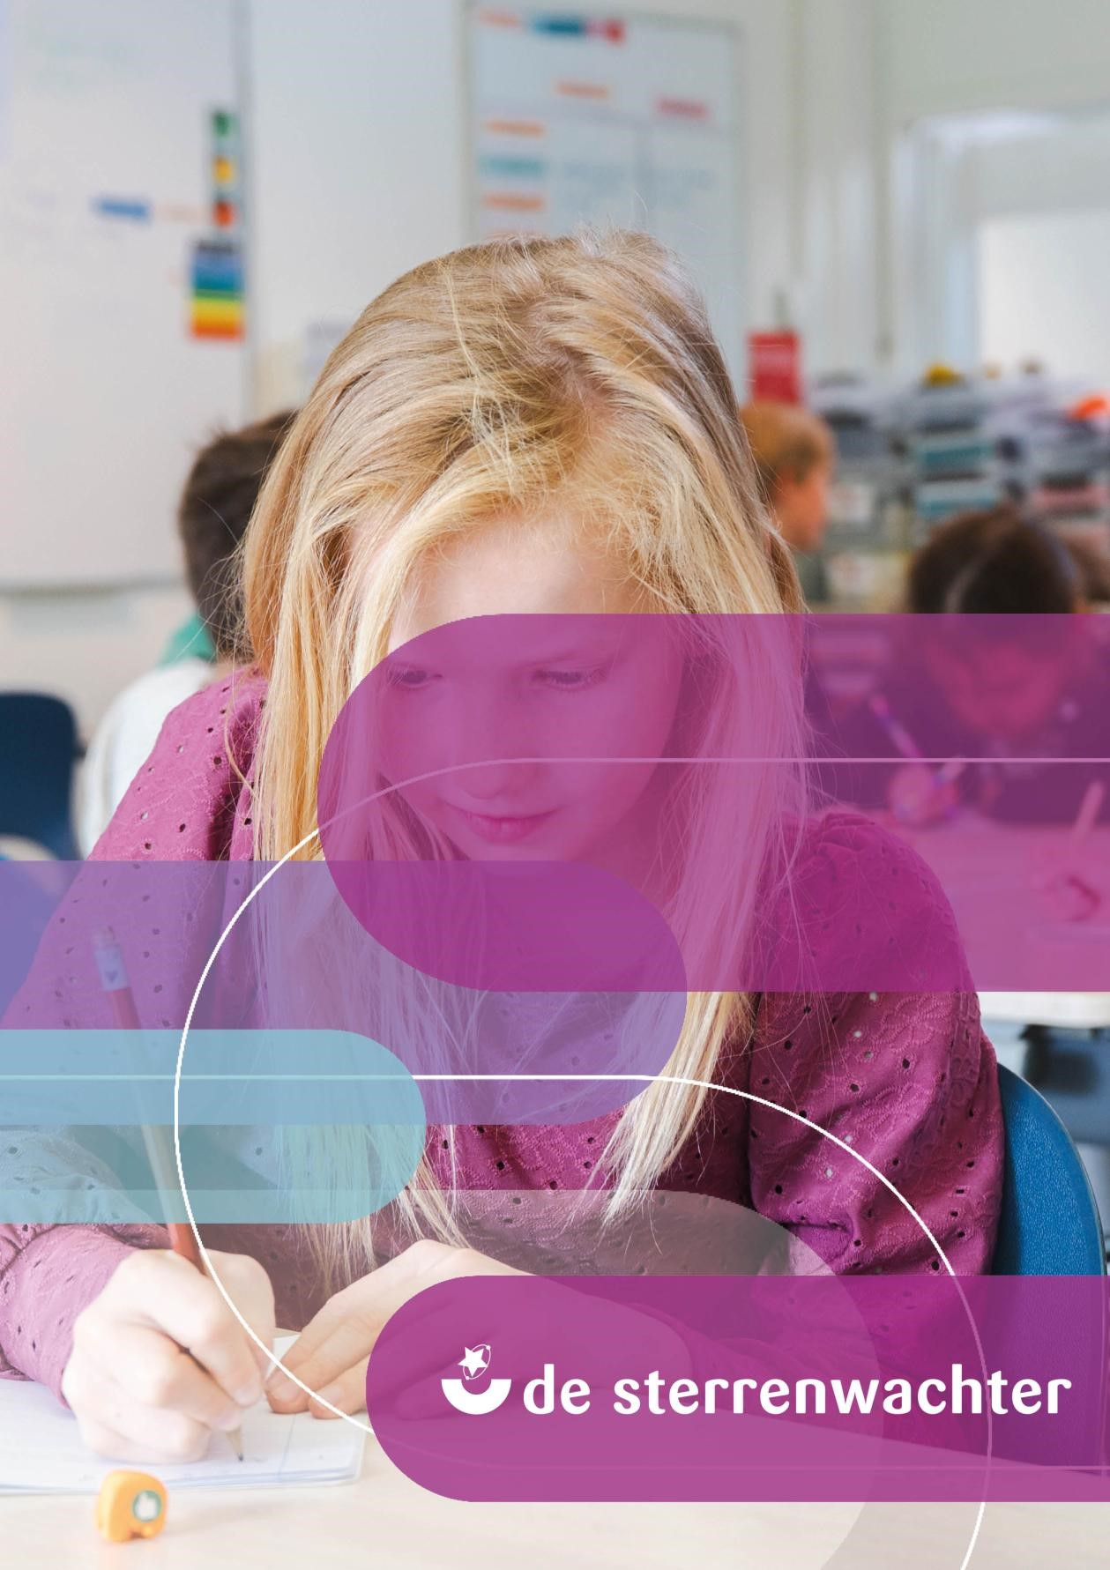



Groepsindeling

|  |  |  |  |  |  |
| --- | --- | --- | --- | --- | --- |
| Maandag | | Dinsdag | Woensdag | Donderdag | Vrijdag |
| Groep ½ a Brenda  Groep ½ b Roos* | | Brenda  Roos* | Brenda  Esther | Roos*  Esther | Brenda  Esther |
| Groep 3/4 | Anne/Marjan | Anne/Marjan | Anja/Marjan | Anne/David | Anne/David |
| Groep 5/6 | Anja | Petra | Petra | Petra | Petra |
| Groep 7/8 | Chantal | Chantal | Pieter | Pieter | Pieter |
| Directeur | Marre | Marre |  | Marre | Marre |
| Intern begeleider | Michelle/  Madelon** | Michelle | Michelle/  Madelon** | Michelle |  |
| Onderwijsassistent | Marjan | Marjan | Marjan | Marjan |  |
|  |  | Sabine | Sabine | Sabine |  |
|  |  |  |  | Sharon | Sharon |
| Administratie |  | Arina |  |  |  |
| Gym |  |  |  | Rob |  |
| Consulent bieb | Miralda |  |  |  |  |
| Plusklas |  |  | Madelon |  |  |

Gedurende het schooljaar zullen er diverse studenten op school aanwezig zijn. Zij lopen stage in de verschillende groepen. Via de Social Schools of het Sterrennieuws zullen zich aan u voorstellen.

* Roos loopt op de Sterrenwachter haar Lio-stage. De Lio-stage is de eindstage in de afstudeerfase van de lerarenopleiding. LIO staat voor Leraar In Opleiding. Tijdens haar stage is het de bedoeling dat zij zelfstandig de groep draait, onder toezicht van de leerkracht van de betreffende groep.

** Madelon is in de ochtend aanwezig.



De directie

Voor vragen over de Sterrenwachter kunt u terecht bij de directeur.

Intern begeleider

Zij biedt groepsleerkrachten ondersteuning bij het werken met leerlingen, verzorgt de administratie van het leerlingvolgsysteem, doet individueel onderzoek en onderhoudt de contacten met het samenwerkingsverband, speciaal (basis)onderwijs en de zorginstellingen.

Vakleerkracht gym

De vakleerkracht gym geeft 1 gymles per week aan de groepen 1 t/m 8.

Hij verzorgt tevens buitenschoolse activiteiten op het gebied van sport en spel.

Onderwijsassistent

De onderwijsassistent biedt ondersteuning in groepen waar dat noodzakelijk is. Ook worden er onderwijsassistenten ingezet op zorgarrangementen.

Administratief medewerkster

Voor enkele uren per week wordt de directie ondersteund door een administratief medewerkster. Zij verzorgt de leerling-administratie en de boekhouding.

Contactpersoon

De Sterrenwachter kent een contactpersoon, die door leerlingen en ouders benaderd kan worden indien er sprake is van een conflict, pesten, vermoedelijke mishandeling, ongewenste intimiteiten, e.d. U kunt hiervoor terecht bij Madelon van der Leest.



Absentie

Indien uw kind door ziekte of om een andere reden niet in staat is de lessen bij te wonen, verzoeken wij u dit voor 8.00 uur te melden via absentie in Social Schools.

Op tijd komen

Wij vinden het belangrijk om op tijd te kunnen beginnen. Wij willen u dringend vragen om ervoor te zorgen dat uw kind op tijd op school komt. Om 8.20 uur gaat de deur open en kunnen de kinderen naar binnen. Om 8.30 uur starten de lessen.

Verlof

Aanvraagformulieren zijn bij de directie te verkrijgen. Een verlofaanvraag dient ruim van tevoren ingediend te worden. Vakantieverlof kan alleen verleend worden als de aanvraag voorzien is van een werkgeversverklaring, waaruit blijkt dat u niet in een schoolvakantie op vakantie kunt gaan.

Bewegingsonderwijs en sport- en spel tijdens het buiten spelen

In de groep 1 en 2 zijn dagelijks spel- en bewegingsactiviteiten, zowel in de speelzaal, in de gymzaal als op het schoolplein. Voor de ontwikkeling van de motorische vaardigheden zijn deze lesonderdelen van groot belang. Kinderen leren hun grenzen kennen en verleggen en hun zelfvertrouwen te vergroten.

De midden– en bovenbouwgroepen krijgen eenmaal in de week gymles in de gymzaal. De onderbouw gymt één keer in de week in de gymzaal en één keer in de week in de speelzaal. De ene les is een les met toestellen gegeven door de vakdocent, de andere les wordt door de leerkracht gegeven en is een spelles. Voor alle de groepen zijn gymschoenen verplicht. Vanaf groep 3 is gymkleding verplicht.

Sterrennieuws (nieuwsbrief)

Elke maand ontvangt u een algemene nieuwsbrief van de school via Social Schools. Daarnaast ontvangt u regelmatig een Social Schools van de leerkracht met informatie over de groep van uw zoon/ dochter m.b.t. activiteiten, huiswerk etc.

Verjaardagen

Natuurlijk wordt de verjaardag van uw kind op school gevierd. Trakteren hoort daar ook bij. Onze voorkeur gaat uit naar een gezonde traktatie.

Naast het vieren en trakteren in de klas, mag uw kind de klassen langs. Samen met een klasgenootje zal uw kind met een kaart langs de leerkrachten gaan.

Mobieltjes/ Speelgoed

Steeds meer kinderen hebben een mobiele telefoon en/ of een smartwatch. Mobiele telefoons en smartwatches die vanuit thuis worden meegenomen gaan zodra kinderen op school zijn in de telefoontas. Het meenemen van een telefoon is op eigen risico, de school is niet aansprakelijk voor schade, verlies of diefstal.

Ook speelgoed mee naar school nemen is niet toegestaan, behalve tijdens een speelgoedmiddag of op aangeven van de leerkracht.

Klachtenregeling

Als er een klacht is over de gang van zaken met betrekking tot een leerling op school, kan dit het beste gemeld worden bij de groepsleerkracht van de leerling. Als de leerkracht en de ouder(s) er in overleg niet uitkomen, dan vindt er een gesprek plaats met de betreffende ouder(s), de leerkracht en de directie. Wanneer dit onverhoopt geen oplossing biedt, kan men zich via de directeur van de school wenden tot de onafhankelijke vertrouwenspersoon.

De bestuurscommissie Stichting Ronduit heeft zich aangesloten bij de Stichting Onderwijsgeschillen en heeft een onafhankelijke vertrouwenspersoon benoemd. De klachtenregeling staat uitgebreid beschreven in de schoolgids.

Website

Op de website van de school [www.desterrenwachter.nl](http://www.desterrenwachter.nl/) kunt u alle informatie terugvinden zoals de schoolgids, de nieuwsbrieven, de kalender, praktische informatie, foto’s en stukjes vanuit de groepen.

Brede school

De Sterrenwachter heeft een breed naschools aanbod. Tweemaal per jaar (najaar en voorjaar) wordt er een blok met grote diversiteit aan naschoolse activiteiten aangeboden. Via Social Schools ontvangt u hier meer informatie over.

MR en AC

Iedere school heeft een medezeggenschapsraad. De MR overlegt met de directie van de school over belangrijke schoolzaken, zoals o.a. verbeteringen in het onderwijs, visie en beleidskeuzes, het (bestuurs-)formatieplan, de financiën, het vaststellen van vakanties en vrije dagen, enz. De MR bestaat uit twee leerkrachten en drie ouders. In de entrees hangen *Even voorstellen* borden waarop te zien is uit welke personen de MR is samengesteld.

De activiteiten commissie (AC) bestaat uit enthousiaste ouders die zich o.a. bezighouden met het organiseren van schoolreisjes, assisteren bij uitstapjes, bieden hulp bij Sinterklaas en kerst, helpen bij sportdagen, de vrijwillige ouderbijdrage innen, enz. De AC is op zoek naar ouders die de activiteiten commissie komen versterken. Lijkt het u leuk om te helpen bij activiteiten, dan kunt u dit aangeven op school. Wij brengen u in contact met de AC. In de entrees hangen *Even voorstellen* borden waarop te zien is uit welke personen de AC is samengesteld.

Hulpouders

Om activiteiten mogelijk te maken, vragen wij regelmatig om uw hulp. Dit gebeurt in een persoonlijk gesprek of via Social Schools. Hierbij kunt u denken aan bijvoorbeeld sport- en speldagen, excursies, begeleiden van groepjes kinderen. De school is eindverantwoordelijk voor alle werkzaamheden die hulpouders verrichten.

Vrijwillige ouderbijdrage

Ieder schooljaar wordt er een vrijwillige ouderbijdrage gevraagd voor extra activiteiten en feesten. U kunt daarbij denken aan uitgaven rond Sinterklaas en kerst. Daarnaast vragen wij een bijdrage voor het schoolreisje. Er bestaat de mogelijkheid om de kosten te betalen via de AlkmaarPas. De AC beheert deze gelden en legt ieder jaar verantwoording af aan de ouders over de manier waarop de ouderbijdrage in het afgelopen jaar is besteed. De hoogte van de ouderbijdrage wordt jaarlijks vastgesteld. Het bedrag voor de vrijwillige ouderbijdrage is €20,-. Voor het schoolreisje vragen wij een van €35,-.

Wij willen benadrukken dat alle leerlingen meedoen aan de activiteiten van de school.

We sluiten geen leerlingen uit, als de vrijwillige ouderbijdrage niet betaald kan worden. Dat mogen we niet, maar willen we ook niet. Ouders en/of verzorgers die het bedrag te hoog vinden om het in één keer te betalen, kunnen een betalingsregeling treffen met de penningmeester van de AC of kunnen bij de gemeente een vergoeding aanvragen indien het inkomen onder een bepaalde grens komt. In deze gevallen kan de vrijwillige ouderbijdrage bij de directeur met de AlkmaarPas betaald worden.



De Sterrenwachter: creatief, avontuurlijk en modern onderwijs

De Sterrenwachter, een school waar je gezien en gehoord wordt, waar je je veilig en fijn voelt. Waar je leert in een uitdagende en stimulerende omgeving. Waar kwalitatief goed onderwijs gegeven wordt en je het beste uit jezelf haalt. Waar sterke leraren iedere dag met plezier naartoe gaan, om jou steeds een stapje verder te helpen. De school waar je met moderne leermiddelen werkt, waar je creativiteit er mag zijn en we samen op avontuur gaan: de school die zorgt dat je klaar bent voor de volgende stap, als stevig persoon die volop in de maatschappij staat.

Creatief

Op onze school zien wij creativiteit terug in het leren, ervaren en ontdekken in de klas en daarbuiten. Het creatief vermogen van kinderen wordt het sterkst ontwikkeld in een rijke leeromgeving waarin kinderen gestimuleerd worden om zelf oplossingen te bedenken en jezelf te kunnen zijn. Wij moedigen het zoeken naar eigen oplossingen aan, waarbij het oplossend vermogen en eigenheid worden vergroot. Eveneens gebruiken wij onze creativiteit bij cultuureducatie en vieringen. Wij organiseren meerdere malen per jaar een Sterrenshow waar kinderen, ouders en docenten hun talenten kunnen laten zien. Op de Sterrenwachter hebben wij een atelier. Wij vinden het belangrijk dat leerlingen op jonge leeftijd in hun kunstzinnige ontwikkeling gestimuleerd worden. Hierdoor zullen zij kunst waarderen en zich creatief kunnen en durven uiten. Een verrijking die zij kunnen meenemen in hun volwassen leven. Wij vinden het belangrijk dat zij zich oriënteren op kunstzinnige en culturele aspecten door middel van onderzoek, ontdekken, het omgaan met verschillende materialen, samenwerken, het stimuleren en ontwikkelen van hun eigen verbeelding.

Avontuurlijk

Leren is een mooi avontuur! In een uitdagende, veilige en duidelijke leeromgeving begeleiden we onze leerlingen bij het vinden van het eigen unieke talent. Kinderen leren pas echt door te ervaren en ontdekken. Dus: zien wat er speelt in de wijk, het dorp en de omgeving. Door te ontdekken hoe de maatschappij in elkaar zit, hoe een huis wordt gebouwd of hoe planten groeien. Pas dan gaan ze het écht begrijpen. Dat is het leren van nu. En natuurlijk zijn er boeken en ondersteunende ICT, want dat blijft altijd. De school staat niet op zichzelf, maar is juist het middelpunt van de omgeving.

Modern

Binnen de school wordt modern onderwijs gegeven, wat zich uit in het gebruik van eigentijdse methoden, waarbinnen leerkrachten kunnen differentiëren in het aanbod van instructie, leerstrategieën, werkvormen en verwerking. Dit uitgangspunt biedt mogelijkheden voor leerlingen om zelfstandig te werken en samenwerkend te leren waardoor zij op actieve wijze worden betrokken bij hun eigen leerproces.

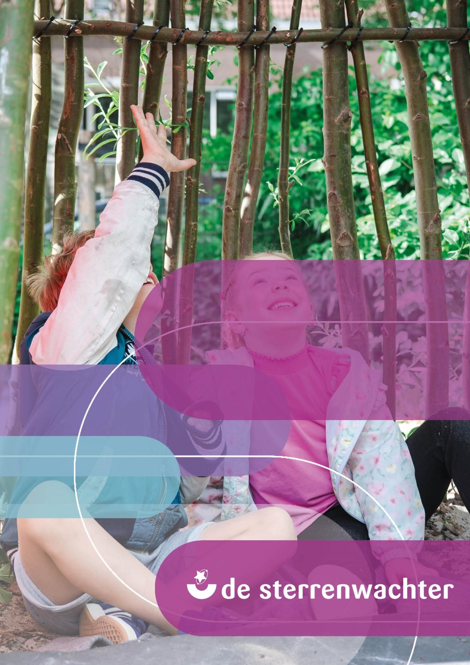



We willen dat onze leerlingen met plezier naar school komen: huppelend naar school en fluitend weer naar huis. We willen dat leerlingen, maar ook ouders zich gezien, gehoord en gewaardeerd voelen. Samen zorgen we voor een veilig en prettig schoolklimaat waarbij iedereen zichzelf kan zijn en waarin verschillen normaal zijn.

Wij willen dat onze leerlingen straks sterk, competent en zelfbewust de wereld in gaan. In de maatschappij van nu wordt er steeds meer een beroep gedaan op vaardigheden zoals:

zelfstandigheid, verantwoordelijkheid en goed kunnen samenwerken. Dit zijn vaardigheden die de kinderen nodig hebben in het dagelijks leven en op school maar ook straks op de middelbare school, bij hun studie of op hun werk. Hier geven wij vorm aan vanuit de waarden samenwerking, vrijheid en verantwoordelijkheid, effectiviteit, zelfstandigheid en reflectie.

Kwaliteitszorg

Kwaliteit is bij ons op school geen toeval. Onder kwaliteit verstaan wij het bereiken van de gestelde doelen naar tevredenheid van de leerlingen. Ouders, overheid, inspectie en van onszelf.

We volgen onze leerlingen op de voet door middel van observaties door de leerkrachten op sociaalemotioneel gebied als op cognitief gebied. Ter ondersteuning gebruiken wij daarnaast verschillende instrumenten. Voor de sociaal-emotionele ontwikkeling vullen wij voor groep 3 t/m 8 ‘Hoofd, hart en handen’ in van IEP. Bij groep 1/2 gebruiken wij ‘Mijn kleutergroep’. De cognitieve ontwikkeling volgen wij door het analyseren van de methodetoetsen en de methode onafhankelijke toetsen van IEP in groep 3 tot en met groep 8. De Iep nemen wij af in oktober, februari en juni.

Alle leerlingen krijgen bij ons op school goed onderwijs aangeboden. Ieder kind heeft instructie en ondersteuning nodig om optimaal te kunnen profiteren van dit aanbod. Dat is onze basis; ook wel basis- en lichte ondersteuning genoemd.

Hoe we de ondersteuning organiseren en wat wij kunnen bieden stond eerder uitgelegd in een “schoolondersteuningsprofiel”. Deze is als bijlage terug te vinden in de Schoolgids 2025-2026.

MDO’s

Een MDO wordt georganiseerd wanneer een leerling een extra ondersteuningsbehoefte heeft. Het overleg dient om de hulpvraag en het ondersteuningsaanbod rond de leerling zo integraal mogelijk te benaderen en samenwerking tussen alle partijen te bevorderen. Komend schooljaar zijn de MDO’s van regio Noord op vaste momenten in het jaar ingepland. Een gesprek zal ongeveer een half uur duren. Bij een MDO zijn aanwezig: Kristel Hoogeveen (Onderwijsconsulent PPO werkgebied Alkmaar Noord), Marlinda Kleverlaan (Jeugd- en Gezinscoach), Madelon van der Leest en/ of Michelle Eelman (intern begeleider), de leerkracht en ouders en eventuele externen, die met het betreffende kind werken. In de jaarkalender vindt u de data waarop voor het komend schooljaar MDO’s gepland zijn.

Kwaliteitszorg

Kwaliteit is bij ons geen toeval. Onder kwaliteit verstaan wij het bereiken van de gestelde doelen naar tevredenheid van kinderen, ouders, overheid, inspectie en van ons zelf. Daarom proberen wij systematisch de goede dingen beter te doen.

Voor dit schooljaar hebben wij de volgende doelen opgesteld:

* Borgen van onze waarden zelfstandigheid, verantwoordelijkheid, samenwerken, reflecteren.

Hoe zijn deze zichtbaar in de school.

* Doorgaande leerlijn talentontwikkeling verder ontwikkelen en implementeren.
* Borgen van Close Reading in combinatie met DaVinci.
* Borgen van de methode Vreedzame School en herijken van de grondwet.
* Implementeren van digitale geletterdheid in combinatie met DaVinci.

De uitwerking van deze doelen zijn terug te vinden in ons jaarplan.

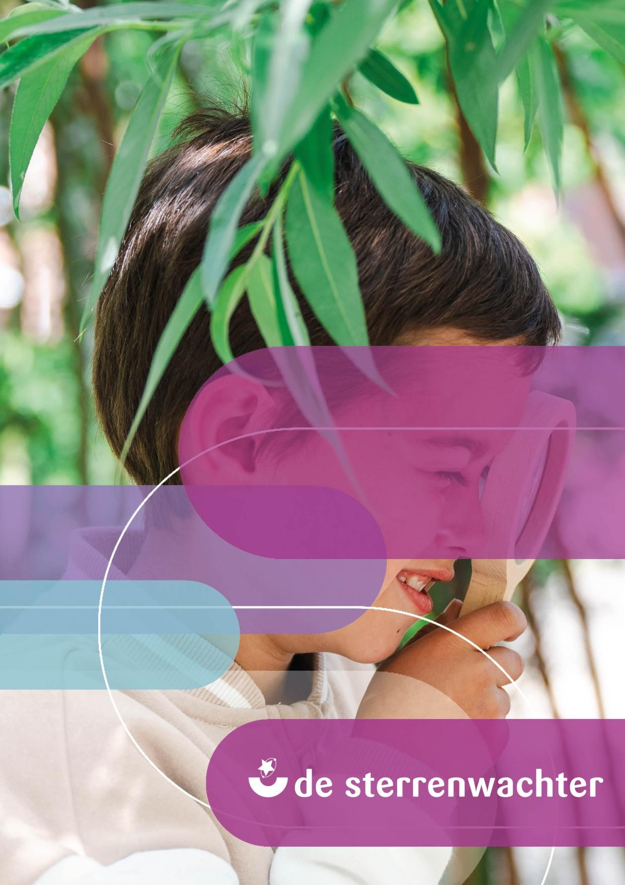

Onze onderwijsresultaten

Opbrengsten gaan voor ons verder dan de ‘droge’ leeropbrengsten. Zo leren kinderen bij ons samenwerken, ze leren plannen en organiseren, geconcentreerd met hun eigen werk bezig te zijn en ze leren hoe ze zichzelf kunnen presenteren. Allemaal zaken die ze goed kunnen gebruiken in hun verdere schoolcarrière én in hun hele leven.

Uiteraard zijn wij op onze school ook gericht op goed onderwijs in taal, lezen, spelling en rekenen. Onderwijs in basisvaardigheden is op onze school belangrijk. Zo krijgen de kinderen de kennis en vaardigheden die ze nodig hebben. Voor ons is het, om de kwaliteit van ons onderwijs te bewaken, ook erg belangrijk om de eindresultaten van onze kinderen in groep 8 te bekijken. Daarvoor maken wij gebruik van de IEP toetsen en de doorstroomtoets van Bureau ICE.

Hieronder tref je de resultaten van de afgelopen 4 jaren op de eindtoets in groep 8 aan. De resultaten zijn weergegeven in referentieniveaus ten opzichte van het landelijk gemiddelde voor de hele groep. Tevens staat in dit overzicht vermeld wat de behaalde gemiddelde score op de IEP is, afgezet tegen de norm van de inspectie van het onderwijs. De norm van de inspectie is afhankelijk van het percentage leerlingen met een gewicht (zie eerstvolgende tabel).

Referentieniveaus

Het referentieniveau laat zien wat leerlingen moeten beheersen op het gebied van taal en rekenen. Het is onderverdeeld in vier niveaus, op vaste punten in de schoolloopbaan. Aan het einde van de basisschool hoort een leerling minimaal op niveau 1F te zitten. Naast het gewenste niveau is er ook nog een streefniveau, voor kinderen die meer kunnen. Aan het einde van het VMBO en MBO- 2 en MBO- 3 moet een leerling niveau 2F van het referentiekader beheersen. Van leerlingen aan het einde van de HAVO en MBO-4 wordt verwacht dat zij presteren op niveau 3F. Aan het einde van het VWO hoort een leerling niveau 4F van het referentiekader te beheersen. Deze referentieniveaus zijn geen doel op zich, maar een middel om te zorgen voor een doorgaande leerlijn tussen de verschillende typen onderwijs. Ook helpt het de school om de onderwijskwaliteit met betrekking tot de basisvaardigheden te verbeteren.

Overgang basisschool naar voortgezet onderwijs

Na het doorlopen van de basisschool, gaan leerlingen naar verschillende scholen voor voortgezet onderwijs. Voor een goede keuze van het voortgezet onderwijs stelt de basisschool in groep 8 voor iedere leerling een advies op. In dit schooladvies is opgenomen welk type vervolgonderwijs het beste bij uw kind past. Dit schooladvies wordt opgesteld op basis van wat uw kind in zijn/haar schoolloopbaan op de basisschool heeft laten zien (motivatie, werkhouding en leerprestaties) en deze wordt vóór 1 maart gegeven. Het schooladvies is het advies waar het voortgezet onderwijs de toelating op baseert.

Doorstroomtoets

De leerlingen van groep 8 maken in februari een verplichte eindtoets. Dit is de doorstroomtoets. Het definitieve schooladvies van de leerlingen volgt pas na de uitslag van de doorstroomtoets. Tijdens de landelijke aanmeldweek meldt iedere leerling zich aan op de gewenste middelbare school. De aanmeldweek vindt eind maart plaats. Halverwege maart zijn de definitieve adviesgesprekken.

Onderstaand overzicht geeft aan dat de schoolvorderingen, op het gebied van begrijpend lezen en rekenen & wiskunde, voldoende is. Dit is het overzicht van de schoolverlaters. Vanaf 2016 verantwoorden wij ons met de IEP toets voor onze eindopbrengsten van groep 8 naar de onderwijsinspectie. Hieronder zijn de behaalde referentieniveaus van onze school in groep 8 weergegeven*:

|  |  |  |  |  |  |  |  |  |  |  |  |  |
| --- | --- | --- | --- | --- | --- | --- | --- | --- | --- | --- | --- | --- |
| Schooljaar | Aantal lln. | Taalverzorging in  % | | | Lezen in % | | | Rekenen in % | | | Behaalde gem.  score IEP | Signalering swaarde |
|  |  | <1F | 1F | 2F | <1F | 1F | 2F | <1F | 1F | 2F |  |  |
| Landelijk |  | 6 | 94 | 56 | 3 | 97 | 77 | 7 | 93 | 52 |  |  |
| 2020-2021 | 13 | 8 | 92 | 31 | 0 | 100 | 77 | 15 | 85 | 38 | 76,8 | 79,7 |
| Landelijk |  | 10 | 90 | 51 | 2 | 98 | 77 | 12 | 88 | 74 |  |  |
| 2021-2022 | 23 | 0 | 100 | 64 | 0 | 100 | 91 | 5 | 95 | 50 | 82,3 | 80,0 |
| Landelijk |  | 4 | 96 | 63 | 2 | 96 | 74 | 8 | 92 | 42 |  |  |
| 2022-2023 | 11 | 0 | 100 | 73 | 0 | 100 | 100 | 9 | 91 | 55 | 83,9 | 79,5 |
| Landelijk |  | 3 | 97 | 64 | 3 | 97 | 74 | 9 | 91 | 45 |  |  |
| 2023-2024 | 10 | 0 | 100 | 50 | 0 | 100 | 75 | 0 | 100 | 40 | 79,4 | 78,0 |
| Landelijk |  | 5 | 95 | 50 | 2 | 98 | 73 | 11 | 89 | 39 |  |  |
| 2024-2025 | 3 |  | 100  % | 33  % |  | 100  % | 33  % |  | 100  % | 0% | 69,3 | 85 |
| *Door annulering van de eindtoets in verband met de coronacrisis zijn er geen eindtoetsgegevens beschikbaar op de IEP voor het schooljaar 20192020. | | | | | | | | | | | | |

De uitstroom van leerlingen naar het voortgezet onderwijs in de afgelopen vijf jaar:

|  |  |  |  |  |  |  |
| --- | --- | --- | --- | --- | --- | --- |
| **Schooljaar** | **2019/2020** | **2020/2021** | **2021/2022** | **2022/2023** | **2023/2024** | **2024-2025** |
| PRO | 0 | 0 | 0 | 1 | 0 | 2 |
| VMBO BB | 1 | 1 | 0 | 0 | 0 |  |
| VMBO BB/  VMBO KB | 0 | 1 | 3 | 1 | 1 | 2 |
| VMBO KB | 2 | 1 | 0 | 0 | 2 |  |
| VMBO KB/  VMBO TL | 3 | 2 | 3 | 2 | 1 | 2 |
| VMBO TL | 4 | 5 | 3 | 0 | 1 |  |
| VMBO TL/  HAVO | 3 | 1 | 7 | 2 | 5 |  |
| HAVO | 1 | 1 | 2 | 0 | 0 | 1 |
| HAVO/ VWO | 1 | 1 | 2 | 2 | 1 |  |
| VWO | 2 | 0 | 3 | 3 | 1 |  |
| **Totaal** | **17** | **13** | **23** | **11** | **12** |  |

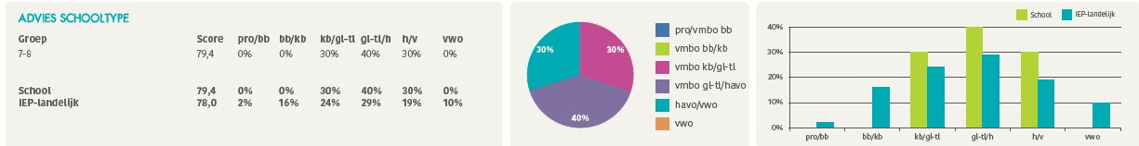

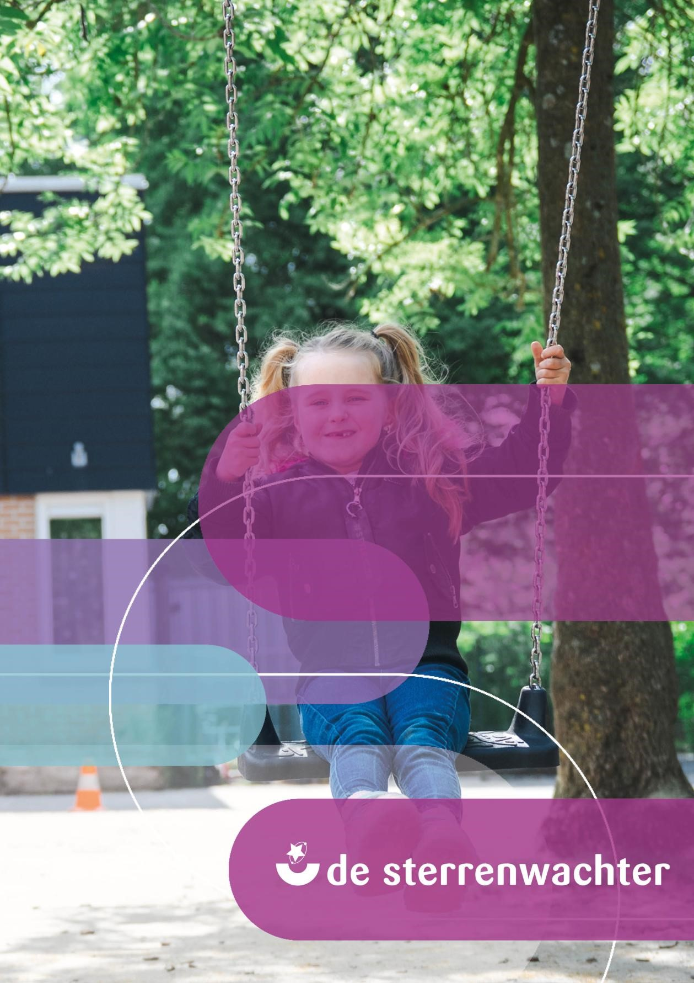

# Speerpunten voor schooljaar 2025-2026

Borgen van onze waarden

Onze waarden zijn: Creatief, avontuurlijk en modern onderwijs. Daarbinnen leggen wij de nadruk op: samenwerken, verantwoordelijkheid, zelfstandigheid, reflecteren en effectiviteit.

In het schooljaar 2025-2026 werken wij verder aan het borgen van deze waarden. Hoe werken de waarden door in onze lessen en in ons handelen? Hoe ziet u als ouder deze waarden terug in ons onderwijs.

Begrijpend lezen

Het afgelopen schooljaar hebben wij ons een aantal studiedagen ingericht om Close Reading te implementeren. Bij Close Reading worden kinderen uitgedaagd om een (moeilijke) tekst meerdere malen te lezen. Steeds met een andere opdracht, waardoor kinderen worden uitgedaagd op verschillende manieren naar de tekst te kijken. We kiezen ervoor om teksten te gebruiken die passen bij de thema’s van DaVinci, zodat kinderen werken met rijke teksten die aansluiten bij het thema waar ze aan werken. Dit vergroot de betrokkenheid.

Komend jaar gaan we deze werkwijze borgen.

ICT

Leerlingen groeien op in een digitale wereld. Ze moeten hun weg kunnen vinden in de digitale samenleving en veilig, creatief en kritisch kunnen handelen. Binnen de digitale geletterdheid zijn vier onderdelen van belang zijn voor leerlingen: ICT-basisvaardigheden, informatievaardigheden, mediawijsheid en computational thinking. Deze vier vaardigheden maken onderdeel uit van de ‘21e eeuwse vaardigheden‘. Komend schooljaar gaan we verder met het implementeren en borgen van de vier onderdelen.

Talentontwikkeling

Elk kind dat geboren wordt, heeft bakken talent. Talent gaat niet over het uitblinken in een bepaalde activiteit maar over elke activiteit die vanzelf gaat en die voldoening oplevert. Die maakt dat de tijd vliegt, en dat je je batterijen oplaadt. Van je talenten krijg je energie. Kinderen zijn zich vaak niet bewust van hun talent, anderen kunnen hen helpen om zich bewust te worden van hun talent. Dat is precies wat een kindertalentenfluisteraar doet. Kinderen helpen om hun talenten te benoemen. We willen dat alle kinderen aan het einde van groep 8 hun talenten kunnen benoemen, daarom hebben wij lessen ontwikkelt van groep 1 tot en met groep 8. Deze lessen gaan wij verder uitbreiden.

Vreedzame school en Burgerschap

We werken sinds een jaar met de nieuwste methode van de Vreedzame school. In de vernieuwde versie is burgerschap opgenomen. Burgerschap behoort net zoals taal, rekenen en digitale geletterdheid tot de basisvaardigheden.

Burgerschapsvorming is het vormen van leerlingen die actief meedoen aan de samenleving en een positieve bijdrage leveren aan de samenleving. Het is geen vak, maar een taak van de school. Als school zijn wij wettelijk verplicht om deze taak uit te voeren.

Bij burgerschapsvorming gaat het vooral om de houding en de vaardigheden van de leerlingen. De school is hier een geschikte oefenplaats voor. Op de basisschool leren kinderen onder meer over :

* respect voor en kennis van de basiswaarden van de democratische rechtsstaat;
* de sociale en maatschappelijke competenties die nodig zijn om te functioneren in een pluriforme democratische samenleving;
* aandacht voor en kennis van soorten van diversiteit op het niveau van groepen en individuen en het bevorderen van de acceptatie daarvan.

Komend schooljaar gaan we verder met het implementeren van de methode in combinatie met burgerschap. Ook zullen we naar de huidige grondwet van de Sterrenwachter kijken en onderzoeken of hij past bij onze huidige visie.



Augustus 2025

|  |  |  |  |  |  |  |
| --- | --- | --- | --- | --- | --- | --- |
| Datum | | Activiteit: | datum | | | Activiteit |
| vr | 1 |  |  | zo | 17 |  |
| za | 2 |  |  | ma | 18 |  |
| zo | 3 |  |  | di | 19 |  |
| ma | 4 |  |  | wo | 20 |  |
| di | 5 |  |  | do | 21 |  |
| woe | 6 |  |  | vr | 22 | 9.00: startvergadering |
| do | 7 |  |  | za | 23 |  |
| vr | 8 |  |  | zo | 24 |  |
| za | 9 |  |  | ma | 25 | Start schooljaar  Groepsvormende weken |
| zo | 10 |  |  | di | 26 |  |
| ma | 11 |  |  | wo | 27 |  |
| di | 12 |  |  | do | 28 |  |
| woe | 13 |  |  | vr | 29 |  |
| do | 14 |  |  | za | 30 |  |
| vr | 15 |  |  | zo | 31 |  |
| za | 16 |  |  |  |  |  |

September 2025

|  |  |  |  |  |  |  |
| --- | --- | --- | --- | --- | --- | --- |
| Datum | | Activiteit: |  | datum | | Activiteit: |
| ma | 1 |  |  | di | 16 |  |
| di | 2 |  |  | wo | 17 |  |
| wo | 3 |  |  | do | 18 |  |
| do | 4 |  |  | vr | 19 |  |
| vr | 5 |  |  | za | 20 |  |
| za | 6 |  |  | zo | 21 |  |
| zo | 7 |  |  | ma | 22 |  |
| ma | 8 |  |  | di | 23 |  |
| di | 9 |  |  | wo | 24 |  |
| wo | 10 |  |  | do | 25 |  |
| do | 11 |  |  | vr | 26 | Nieuwsbrief |
| vr | 12 |  |  | za | 27 |  |
| za | 13 |  |  | zo | 28 |  |
| zo | 14 |  |  | ma | 29 |  |
| ma | 15 |  |  | di | 30 |  |

Oktober 2025

|  |  |  |  |  |  |  |
| --- | --- | --- | --- | --- | --- | --- |
| Datum | | Activiteit: |  | Datum | | Activiteit: |
| wo | 1 | Start kinderboekweek  Het thema van dit jaar is: Vol Avontuur! |  | vr | 17 |  |
| do | 2 |  |  | za | 18 |  |
| vr | 3 |  |  | zo | 19 |  |
| za | 4 |  |  | ma | 20 | Herfstvakantie |
| zo | 5 | Dag van de leraar |  | di | 21 |  |
| ma | 6 |  |  | wo | 22 |  |
| di | 7 |  |  | do | 23 |  |
| wo | 8 | Alkmaars Ontzet Vrij |  | vr | 24 |  |
| do | 9 |  |  | za | 25 |  |
| vr | 10 |  |  | zo | 26 |  |
| za | 11 |  |  | ma | 27 |  |
| zo | 12 |  |  | di | 28 |  |
| ma | 13 |  |  | wo | 29 |  |
| di | 14 |  |  | do | 30 |  |
| wo | 15 |  |  | vrij | 31 |  |
| do | 16 |  |  |  |  |  |

November 2025

|  |  |  |  |  |  |  |
| --- | --- | --- | --- | --- | --- | --- |
| Datum | | Activiteit: |  | datum | | Activiteit: |
| za | 1 |  |  | zo | 16 |  |
| zo | 2 |  |  | ma | 17 |  |
| ma | 3 |  |  | di | 18 |  |
| di | 4 |  |  | wo | 19 |  |
| wo | 5 |  |  | do | 20 |  |
| do | 6 |  |  | vr | 21 |  |
| vr | 7 |  |  | za | 22 |  |
| za | 8 |  |  | zo | 23 |  |
| zo | 9 |  |  | ma | 24 |  |
| ma | 10 |  |  | di | 25 |  |
| di | 11 | Sint Maarten |  | wo | 26 |  |
| wo | 12 |  |  | do | 27 |  |
| do | 13 |  |  | vr | 28 |  |
| vr | 14 |  |  | za | 29 |  |
| za | 15 |  |  | zo | 30 |  |

December 2025

|  |  |  |  |  |  |  |
| --- | --- | --- | --- | --- | --- | --- |
| Datum | | Activiteit: |  | datum | | Activiteit: |
| ma | 1 |  |  | wo | 17 |  |
| di | 2 |  |  | do | 18 |  |
| wo | 3 |  |  | vr | 19 |  |
| do | 4 |  |  | za | 20 |  |
| vr | 5 | Sintviering op school |  | zo | 21 |  |
| za | 6 |  |  | ma | 22 | Kerstvakantie |
| zo | 7 |  |  | di | 23 |  |
| ma | 8 |  |  | wo | 24 |  |
| di | 9 |  |  | do | 25 | Eerste Kerstdag |
| wo | 10 |  |  | vr | 26 | Tweede Kerstdag |
| do | 11 |  |  | za | 27 |  |
| vr | 12 |  |  | zo | 28 |  |
| za | 13 |  |  | ma | 29 |  |
| zo | 14 |  |  | di | 30 |  |
| ma | 15 |  |  | wo | 31 | Oudjaarsdag |
| di | 16 |  |  |  |  |  |

Januari 2026

|  |  |  |  |  |  |  |
| --- | --- | --- | --- | --- | --- | --- |
| Datum | | Activiteit: |  | datum | | Activiteit: |
| do | 1 | Nieuwjaarsdag |  | za | 17 |  |
| vr | 2 |  |  | zo | 18 |  |
| za | 3 |  |  | ma | 19 |  |
| zo | 4 |  |  | di | 20 |  |
| ma | 5 |  |  | wo | 21 |  |
| di | 6 |  |  | do | 22 |  |
| wo | 7 |  |  | vr | 23 |  |
| do | 8 |  |  | za | 24 |  |
| vr | 9 |  |  | zo | 25 |  |
| za | 10 |  |  | ma | 26 |  |
| zo | 11 |  |  | di | 27 |  |
| ma | 12 |  |  | wo | 28 |  |
| di | 13 |  |  | do | 29 |  |
| wo | 14 |  |  | vr | 30 |  |
| do | 15 |  |  | za | 31 |  |
| vr | 16 |  |  |  |  |  |

Februari 2026

|  |  |  |  |  |  |  |
| --- | --- | --- | --- | --- | --- | --- |
| Datum | | Activiteit: |  | datum | | Activiteit: |
| zo | 1 |  |  | zo | 15 |  |
| ma | 2 |  |  | ma | 16 |  |
| di | 3 |  |  | di | 17 |  |
| wo | 4 |  |  | wo | 18 |  |
| do | 5 |  |  | do | 19 |  |
| vr | 6 |  |  | vr | 20 |  |
| za | 7 |  |  | za | 21 |  |
| zo | 8 |  |  | zo | 22 |  |
| ma | 9 |  |  | ma | 23 | Voorjaarsvakantie |
| di | 10 |  |  | di | 24 |  |
| wo | 11 |  |  | wo | 25 |  |
| do | 12 |  |  | do | 26 |  |
| vr | 13 |  |  | vr | 27 |  |
| za | 14 |  |  | za | 28 |  |

Maart 2026

|  |  |  |  |  |  |  |
| --- | --- | --- | --- | --- | --- | --- |
| Datum | | Activiteit: |  | datum | | Activiteit: |
| zo | 1 |  |  | di | 17 |  |
| ma | 2 |  |  | wo | 18 |  |
| di | 3 |  |  | do | 19 |  |
| wo | 4 |  |  | vr | 20 |  |
| do | 5 |  |  | za | 21 |  |
| vr | 6 |  |  | zo | 22 |  |
| za | 7 |  |  | ma | 23 |  |
| zo | 8 |  |  | di | 24 |  |
| ma | 9 |  |  | wo | 25 |  |
| di | 10 |  |  | do | 26 |  |
| wo | 11 |  |  | vr | 27 |  |
| do | 12 |  |  | za | 28 |  |
| vr | 13 |  |  | zo | 29 |  |
| za | 14 |  |  | ma | 30 |  |
| zo | 15 |  |  | di | 31 |  |
| ma | 16 |  |  |  |  |  |

April 2026

|  |  |  |  |  |  |  |
| --- | --- | --- | --- | --- | --- | --- |
| Datum | | Activiteit: |  | datum | | Activiteit: |
| wo | 1 |  |  | do | 16 |  |
| do | 2 |  |  | vr | 17 |  |
| vr | 3 |  |  | za | 18 |  |
| za | 4 |  |  | zo | 19 |  |
| zo | 5 | 1ste paasdag |  | ma | 20 |  |
| ma | 6 | 2de paasdag |  | di | 21 |  |
| di | 7 |  |  | wo | 22 | Meivakantie t/m 5 mei |
| wo | 8 |  |  | do | 23 |  |
| do | 9 |  |  | vr | 24 |  |
| vr | 10 |  |  | za | 25 |  |
| za | 11 |  |  | zo | 26 |  |
| zo | 12 |  |  | ma | 27 | Meivakantie  Koningsdag |
| ma | 13 |  |  | di | 28 |  |
| di | 14 |  |  | wo | 29 |  |
| wo | 15 |  |  | do | 30 |  |

Mei 2026

|  |  |  |  |  |  |  |
| --- | --- | --- | --- | --- | --- | --- |
| Datum | | Activiteit |  | datum | | Activiteit: |
| vr | 1 |  |  | zo | 17 |  |
| za | 2 |  |  | ma | 18 |  |
| zo | 3 |  |  | di | 19 |  |
| ma | 4 |  |  | wo | 20 |  |
| di | 5 | Bevrijdingsdag |  | do | 21 |  |
| wo | 6 |  |  | vr | 22 |  |
| do | 7 |  |  | za | 23 |  |
| vr | 8 |  |  | zo | 24 |  |
| za | 9 |  |  | ma | 25 |  |
| zo | 10 |  |  | di | 26 |  |
| ma | 11 |  |  | wo | 27 |  |
| di | 12 |  |  | do | 28 |  |
| wo | 13 |  |  | vr | 29 |  |
| do | 14 | Hemelvaartsdag |  | za | 30 |  |
| vr | 15 | Vrij |  | zo | 31 |  |
| za | 16 |  |  |  |  |  |

Juni 2026

|  |  |  |  |  |  |  |
| --- | --- | --- | --- | --- | --- | --- |
| Datum | | Activiteit: |  | datum | | Activiteit: |
| ma | 1 |  |  | di | 16 |  |
| di | 2 |  |  | wo | 17 |  |
| wo | 3 |  |  | do | 18 |  |
| do | 4 |  |  | vr | 19 |  |
| vr | 5 |  |  | za | 20 |  |
| za | 6 |  |  | zo | 21 |  |
| zo | 7 |  |  | ma | 22 |  |
| ma | 8 |  |  | di | 23 |  |
| di | 9 |  |  | wo | 24 |  |
| wo | 10 |  |  | do | 25 |  |
| do | 11 |  |  | vr | 26 |  |
| vr | 12 |  |  | za | 27 |  |
| za | 13 |  |  | zo | 28 |  |
| zo | 14 |  |  | ma | 29 |  |
| ma | 15 |  |  | di | 30 |  |

Juli 2026

|  |  |  |  |  |  |  |
| --- | --- | --- | --- | --- | --- | --- |
| Datum | | Activiteit |  | datum | | Activiteit: |
| wo | 1 |  |  | vr | 17 |  |
| do | 2 |  |  | za | 18 |  |
| vr | 3 |  |  | zo | 19 |  |
| za | 4 |  |  | ma | 20 |  |
| zo | 5 |  |  | di | 21 |  |
| ma | 6 |  |  | wo | 22 |  |
| di | 7 | Zomervakantie |  | do | 23 |  |
| wo | 8 |  |  | vr | 24 |  |
| do | 9 |  |  | za | 25 |  |
| vr | 10 |  |  | zo | 26 |  |
| za | 11 |  |  | ma | 27 |  |
| zo | 12 |  |  | di | 28 |  |
| ma | 13 |  |  | wo | 29 |  |
| di | 14 |  |  | do | 30 |  |
| wo | 15 |  |  | vr | 31 |  |
| do | 16 |  |  |  |  |  |

